администрация МУНИЦИПАЛЬНОГО ОБРАЗОВАНИЯ СОСНОВОБОРСКИЙ ГОРОДСКОЙ ОКРУГ ЛЕНИНГРАДСКОЙ ОБЛАСТИ

постановление

от 05/03/2015 № 808

О внесении изменений в постановление администрации
Сосновоборского городского округа от 16.04.2013 № 989
«О создании рабочей группы в целях реализации пилотного проекта
«Я планирую бюджет» (партиципаторное бюджетирование)»

В целях реализации мероприятий пилотного проекта «Я планирую бюджет» (партиципаторное бюджетирование), администрация Сосновоборского городского округа п о с т а н о в л я е т:

1.Внести изменения в постановление администрации Сосновоборского городского округа от 16.04.2013 № 989 «О создании рабочей группы в целях реализации пилотного проекта «Я планирую бюджет» (партиципаторное бюджетирование)»:
1.2. Утвердить приложение № 2 «План мероприятий по реализации пилотного проекта «Я планирую бюджет»» в новой редакции (Приложение).

2. Общему отделу администрации (Тарасова М.С.) обнародовать настоящее постановление на электронном сайте городской газеты «Маяк».

3. Пресс-центру администрации (Арибжанов Р.М.) разместить настоящее постановление на официальном сайте Сосновоборского городского округа.

4. Настоящее постановление вступает в силу со дня официального обнародования и распространяется на правоотношения, возникшие с 1 января 2015 года.

5. Контроль за исполнением настоящего постановления оставляю за собой.

Первый заместитель главы администрации В.Е.Подрезов

Исп. Попова Т.Р.
тел.2-43-52; СЕ

СОГЛАСОВАНО:

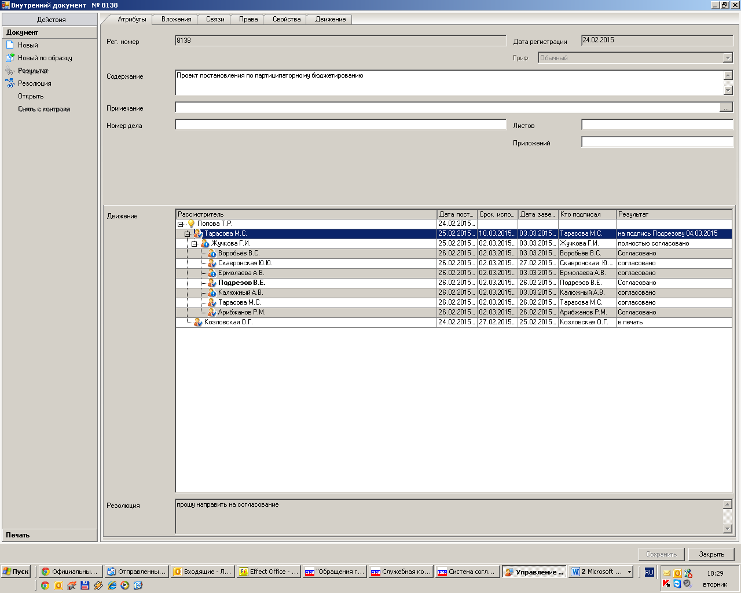

Рассылка:
общий отдел, КФ,
пресс-центр

УТВЕРЖДЕН
постановлением администрации
Сосновоборского городского округа
от 05/03/2015 № 808

(Приложение)

План мероприятий по реализации пилотного проекта «Я планирую бюджет»

№ п/п | Основные направления | Срок исполнения | Исполнители
1. | Предварительный отбор участников пилотного проекта «Я планирую бюджет»
1.1. | Организационная встреча по вопросам пилотного проекта «Я планирую бюджет» администрации Сосновоборского городского округа с представителями Европейского Университета | до 1 марта текущего года | Администрация Сосновоборского городского округа (далее – администрация СГО), представители Европейского Университета (далее - представители ЕУ)
1.2. | Подготовка и размещение информации о ходе работы пилотного проекта«Я планирую бюджет» в СМИ, на официальном сайте города Сосновый Бор www.sbor.ru в течение всего периода его реализации | весь период действия проекта | Пресс-центр администрации
1.3. | Консультации рабочей группы по вопросам, возникающим в ходе реализации пилотного проекта «Я планирую бюджет» (далее - рабочей группы администрации) | весь период действия проекта | Администрация СГО, представители ЕУ
1.4. | Сбор заявок от жителей, желающих принять участие в реализации пилотного проекта «Я планирую бюджет» по электронной почте, а также консультирование по телефону | с 1 марта до 15 марта текущего года | Комитет финансов Сосновоборского городского округа
1.5. | Проведение открытой жеребьевки на основании заявок жителей – создание инициативной комиссии пилотного проекта | до 30 марта текущего года | Представители ЕУ
2. | Заседания комиссии
2.1. | Совещание членов рабочей группы администрации и инициативной комиссии пилотного проекта по определению регламента работы инициативной комиссии | с момента проведения жеребьевки до 15 мая текущего года | Представители ЕУ
2.2. | Проведение обучающих семинаров участников инициативной комиссии пилотного проекта | с момента проведения жеребьевки до 15 мая текущего года | Представители ЕУ
2.3. | Ответы на предложения членов инициативной комиссии пилотного проекта о расходовании средств местного бюджета | с момента проведения жеребьевки до 15 мая текущего года по мере поступления предложений | Администрация СГО
2.4. | Принятие инициативной комиссией пилотного проекта решения о распределении установленной части средств местного бюджета по конкретным направлениям | до 15 мая текущего года | Представители ЕУ
2.5. | Формирование заявки инициативной комиссией пилотного проекта | до 5 июня текущего года | Представители ЕУ, инициативная комиссия пилотного проекта
3. | Рассмотрение инициатив комиссии
3.1 | Представление заявки инициативной комиссией пилотного проектав рабочую группу администрации | до 10 июня текущего года | По представлению заявки инициативной комиссии пилотного проекта -представители ЕУ, инициативная комиссия пилотного проекта;  по приему заявки инициативной комиссии пилотного проекта – Комитет финансов Сосновоборского городского округа
3.2 | Передача заявки инициативной комиссиипилотного проекта с резолюцией главы администрации в отраслевой (комитет) отдел администрации | не позднее пятого рабочего дня после получения заявки инициативной комиссии | Комитет финансов Сосновоборского городского округа
3.3. | Проведение экспертной комиссии из представителей ГРБС, отраслевых комитетов, отделов администрации с участием инициативной комиссии пилотного проекта по рассмотрению заявки инициативной комиссии пилотного проекта | До 25 июня текущего года | Администрация СГО, инициативная комиссия пилотного проекта
3.4. | Включение заявок инициативной комиссиипилотного проекта в сводные заявки ГРБС и представление их в комитет финансов Сосновоборского городского округа | до 10 июля текущего года | Администрация СГО
3.5. | Рассмотрение заявки инициативной комиссии пилотного проекта на заседании комиссии по бюджетным проектировкам администрации Сосновоборского городского округа с участием представителей инициативной комиссии пилотного проекта | до 25 июля текущего года | Администрация СГО, инициативная комиссия пилотного проекта

